

PROGRAMAREA INTERFETELOR PENTRU BAZE DE DATE

Profesor coordonator: **Ș. I. Dr. Ing. Pupezescu Valentin**

Student: **Moldoveanu Alexia Anamaria**

Grupa: **431E**

1) Tema proiectului

Creaţi două aplicaţii care să conţină o bază de date creată în sistemul de gestiune bazelor de date MySql şi două interfeţe la aceasta (baza de date este comună). La crearea interfeţelor se vor folosi două tehnologii(la alegere - ex.: PHP, JSP, Hibernate, JPA, .NET etc.).

Pentru tema individuala primita, am ales 2 tehnologii diferite: JSP si Hibernate. In aceasta prezentare ne vom orienta atentia catre tehnologia JSP. Asocierea pentru tabelele din baza de date este de M:N.

2) Sistemul de gestionare al bazelor de date MySql

MySQL este un sistem de gestionare a bazelor de date relationale open source care este utilizat in principal pentru aplicatiile online. MySQL poate crea și gestiona baze de date foarte utile (cum ar fi informatii despre angajati, inventar și multe altele), la fel ca alte sisteme, cum ar fi popularul Microsoft Access. In timp ce Microsoft Access, MySQL și alte sisteme de gestionare a bazelor de date servesc scopuri similare (de a gazdui datele), utilizarea difera foarte mult. [1]

Baza de date MySQL este folosita in principal ca mijloc de a stoca date pentru aplicatii mari, bazate pe web. Site-uri precum WordPress, iStock, GitHub, Facebook, NASA, Marina SUA, Tesla, Scholastic, Spotify, YouTube, Netflix, Glasses Direct, Symantec (si multe altele) folosesc baza de date MySQL ca mijloc de stocare a datelor pe din interiorul sau exteriorul site-urilor web și serviciilor interne. [1]

3) Tehnologia JSP

Java Server Pages este o simpla dar puternica tehnologie folosita pe partea de server pentru a genera continut HTML dinamic. JSP este o extensie directa a Java Servlets si furnizeaza o modalitate de a separa partea de procesare de cea de prezentare. Motorul JSP este doar un alt Servlet, mapat la extensia *.jsp. [2]

Paginile JSP sunt create sa suporte mai multe tipuri de documente structurate, indeosebi HTML si XML. În general, JSP-urile folosesc anumite informatii pe care le trimit la server intr-o cerere HTTP care interactioneaza cu datele existente pe acesta si creaza dinamic un raspuns organizat intr-un format standard (HTML, DHTML, XML, etc.) sau intr-un format text sau neorganizat ce va fi trimis înapoi clientului. [3]

Un servlet este un fișier java pe care il poate solicita clientul, iar el il proceseaza și furniza un fisier HTML ca raspuns. Exista mai multe servlete in interiorul containerului web. De asemenea, este posibila maparea mai multor cereri la un servlet. Prin urmare, toate aceste configuratii sunt incluse in acest fisier special, care este fisierul web.xml. [2]

Principala diferenta intre JSP și Servlet este ca JSP este un limbaj de scripting al paginii web care poate genera continut web dinamic în timp ce servletul este un program Java care este deja compilat și folosit pentru a crea conținut dinamic de web.

Intr-o aplicatie web obisnuita, clientul solicita o pagina Web de la server și serverul raspunde inapoi cu pagina necesara. Aceste pagini pot fi fie statice, fie dinamice. Continutul unei pagini statice este deja creat. Continutul unei pagini dinamice este creat in timpul rularii. JSP și Servlet sunt două metode în Java pentru a crea pagini web dinamice. JSP este tradus si compilat intr-un servlet de catre containerul web. Pe de alta parte, un servlet este un program Java care este gestionat de containerul web.[2]

4) HTML

Este unul din primele elemente fundamentale ale WWW (World Wide Web) este HTML ( Hypertext Markup Language ), care descrie formatul primar în care documentele sunt distribuite și văzute pe Web. Multe din trasaturile lui, cum ar fi independenta fata de platforma, structurarea formatării și legaturile hypertext, fac din el un foarte bun format pentru documentele Internet și Web.[4]

5) Baza de date

Tema individuala se bazeaza pe crearea unei baze de date ce are 2 tabele in asociere M:N. Tabelele sunt: **trupe** si **membrii**. Pentru cele 2 tabele am ales cateva atribute caracteristice:

Pentru tabela **trupe** am ales ca primary key id_trupa. Celelalte atribute sunt: nume_trupa, an_infiintare, numar_albume.

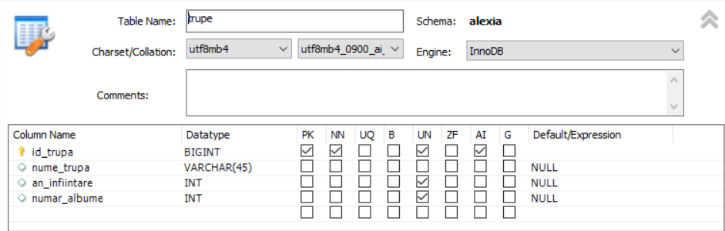

Fig. 1 – tabela trupe

Pentru tabela **membrii** am ales ca primary key id_membru. Celelalte atribute sunt: prenume, nume, data_nasterii, functie.

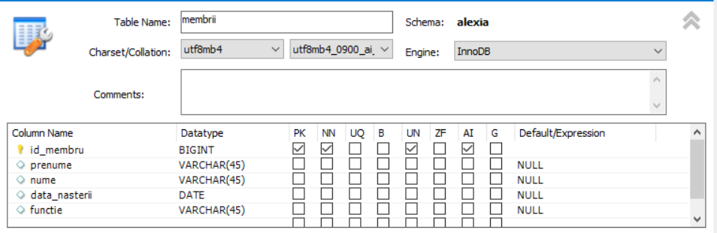

Fig.2 – tabela membrii

* Ce este asocierea M:N?

Asocierea M:N (mai-multi-la-mai-multi) are ca si caracteristica faptul ca fiecarui element inregistrat intr-o tabela ii pot fi asociate mai multe elemente din cealalta tabela si invers. [5]

De exemplu in cazul nostru, un membru poate fi asociat mai multor trupe, asa cum si unei trupe ii pot fi asociati mai multi membrii.

* Ce reprezinta tabela de legatura?

Pentru a crea o relație mai-multi-la-mai-multi, trebuie sa se creeze o a treia tabela denumita deseori tabela de joctiune, care imparte relatia mai-multi-la-mai-multi în doua relatii unu-la-mai-multi. In cazul nostru, am ales ca si tabela de legatura tabela **colaborari**.

In aceasta noua tabele, atributele ce au fost selectate ca si PK pentru tabelele anterioare vor deveni foreign keys pentru tabela de legatura **colaborari**.

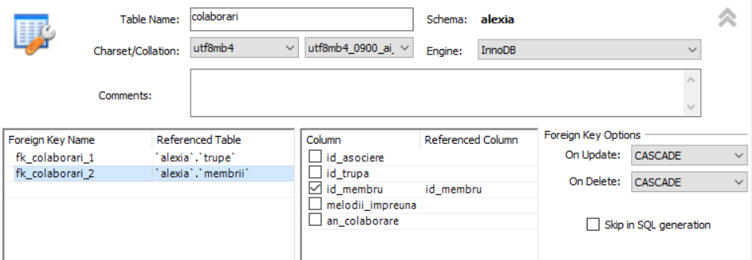

Fig.3 – tabela colaborari FK

Pentru aceasta tabela am ales atributul id_asociere ca primary key. Alte atribute sunt foreign keys-urile : id_trupa, id_membru. si melodii_impreuna, an_colaborare.

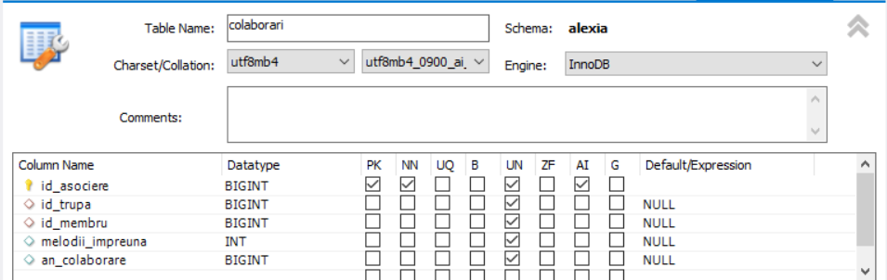

Fig.4 – tabela colaborari

5.1) Diagrama logica a bazei de date (ERD)

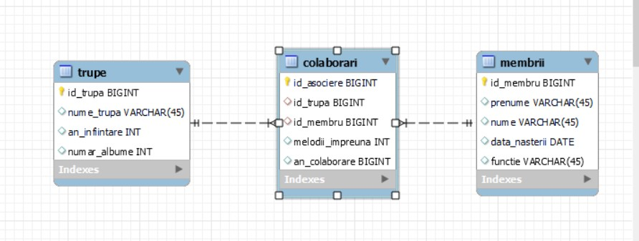

Fig.5 – diagrama ERD

Relatiile dintre tabele:

* Intre **trupe** si **colaborari** exista o asociere de tip 1:N
* Intre **trupe** si **membrii** exista o asociere de tip M:N
* Intre **membrii** si **colaborari** exista o asociere de tip 1:N

5.2) Diagrama implementarii fisierelor ce alcatuiesc pagina web

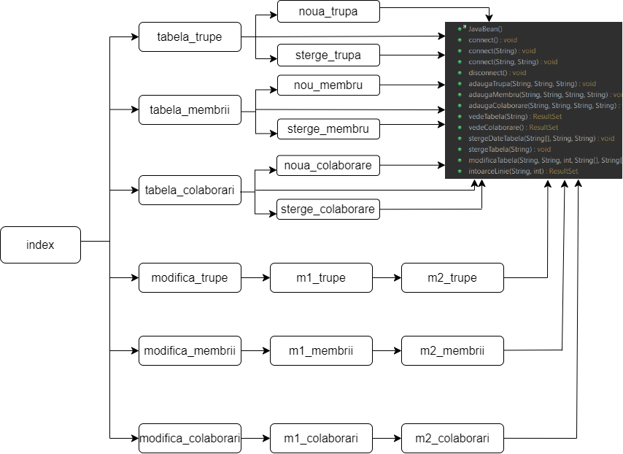

Fig.6 – Diagrama implementarii fisierelor ce alcatuiesc pagina web

6) Functionalitatea aplicatiei

1. Arhitectura proiectului

Proiectul realizat in tehnologia JSP are urmatoarea structura:

Un pachet DB contine clasa JavaBean, care are rolul de a oferi toate functionalitatile principale ale interfetei bazei de date si anume: conectica, operatiile de afisare, adaugare, modificare, stergere.

Folder-ul webapp continue toate paginile JSP, ce au rolul de a importa functionalitatile din clasa JavaBean.

1. Interfata

Din pagina index, vazuta ca HOME, putem accesa orice tabela sau posibilitatea de a o modifica.



Fig.7 – index.html

In partea de sus sunt niste link-uri de navigare ce vor fi pastrate si in urmatoarele pagini.

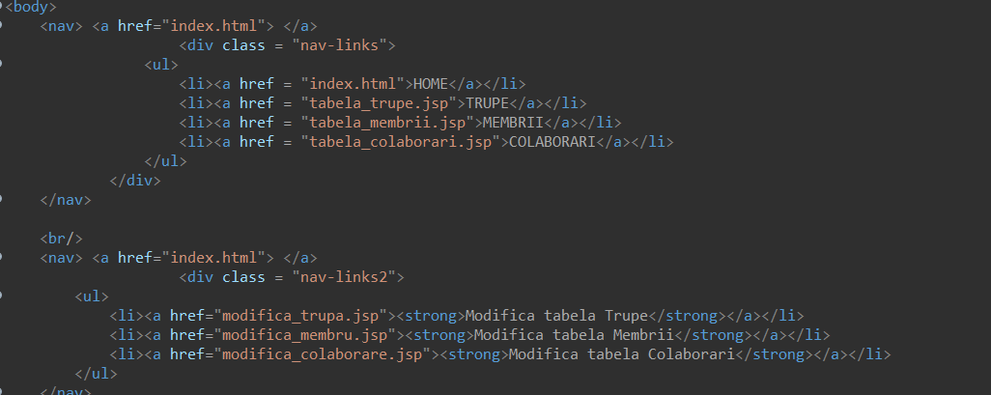

Fig.8 – cod -index.html

1. Implementarea functiilor

**Tabela Trupe**

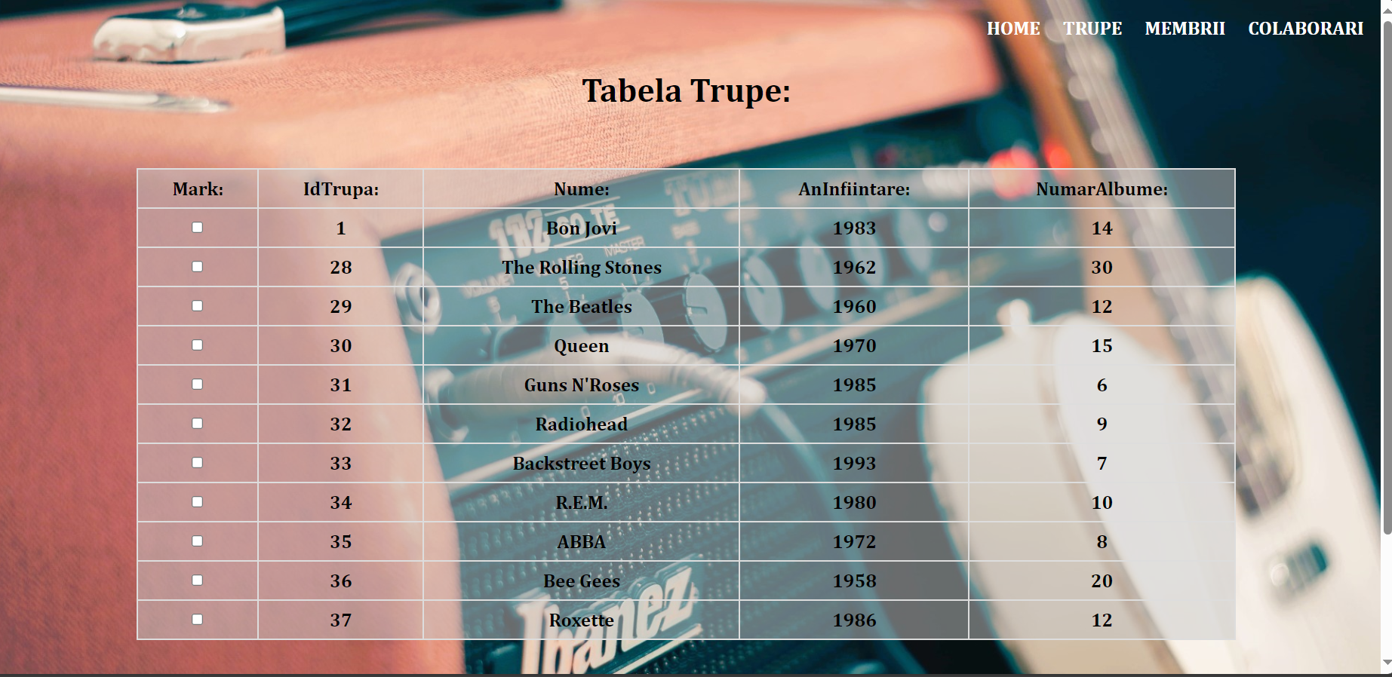



Fig.9 – tabela trupe

In spatele checkbox-urilor vom avea asociate valorile **id_trupa** specifice fiecarei trupe.

* Stergerea datelor

Cand este bifat un checkbox si se apasa butonul de „Sterge liniile marcate’’ linia se va sterge si va fi afisat urmatorul mesaj : 

Fig.10 – mesaj confirmare tabela trupe

In cazul contrar, va fi afisat un mesaj de eroare:



Fig.11 – mesaj eroare

Codul folosit pentru afisarea mesajelor:

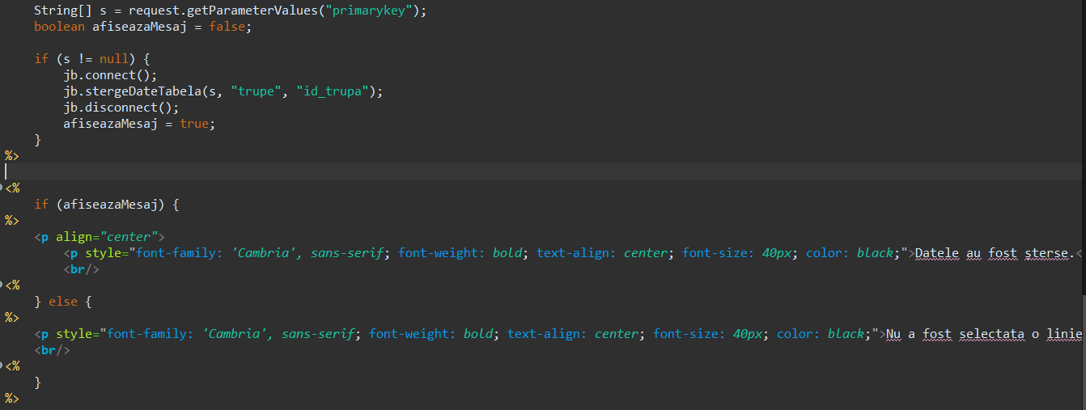

Fig.12 – sterge_trupa.jsp

In cazul in care nu este bifat un checkbox, variabila afiseazaMesaj o sa fie de tipul false, deci o sa fie afisat mesajul corespunzator cu ajutorul urmatorului if din cod.

* Adaugarea datelor

Daca tuturor campurilor le sunt atribuite valori, o noua trupa o sa fie adaugata in baza de date. 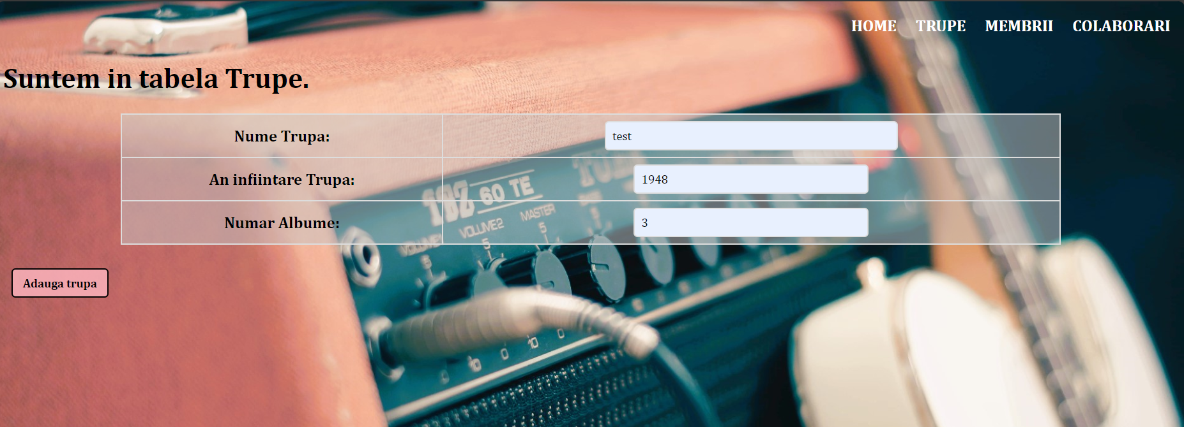

Fig.13 – noua_trupa



Fig.14 – mesaj confirmare

In caz contrar, va aparea o fereastra pop-up care sa avertizeze ca nu au fost oferite toate datele necesare.

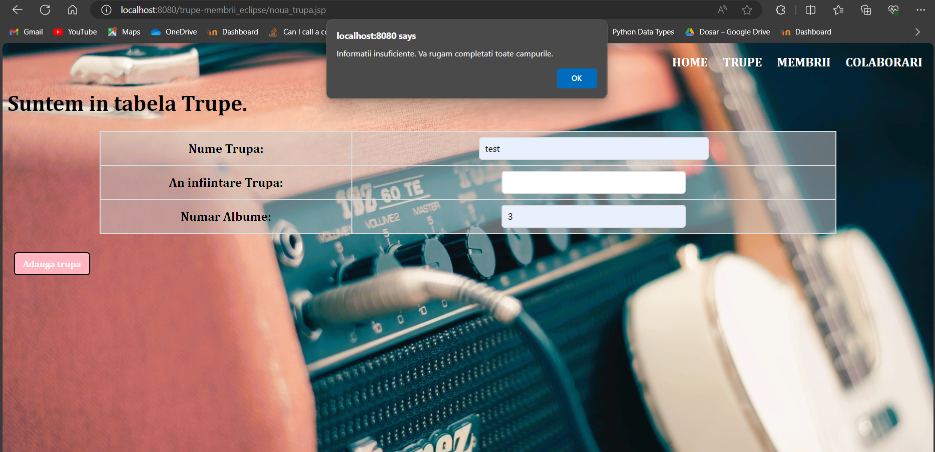

Fig.15 – avertisment

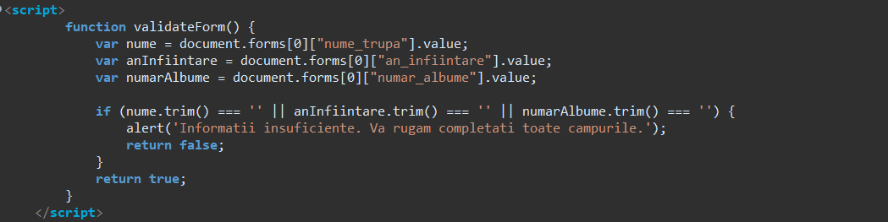

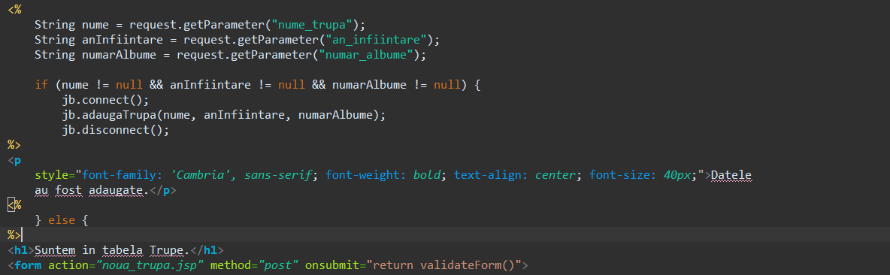

Fig.16 – noua_trupa,jsp

* Modificarea

Dupa apasarea butonului „Modifica” vom fi dusi intr-o pagina noua „modifica_trupa”.

In urmatoarea pagina modificarea va avea la baza acelasi algoritm ca stergerea. Daca nu este bifat un checkbox, va fi afisat un mesaj de eroare. 

Fig.17 – mesaj eroare

In cazul in care este bifat, putem trece mai departe.

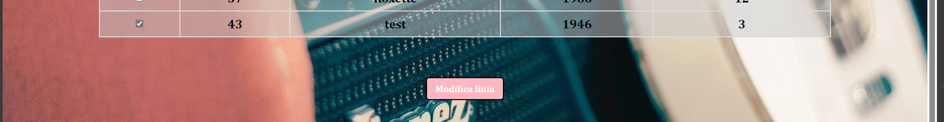

Fig.18 – cum arata un element selectat

Un camp nu poate sa fie lasat gol dupa modificare. Va aparea aceeasi fereastra pop-up din meniul de adaugare.

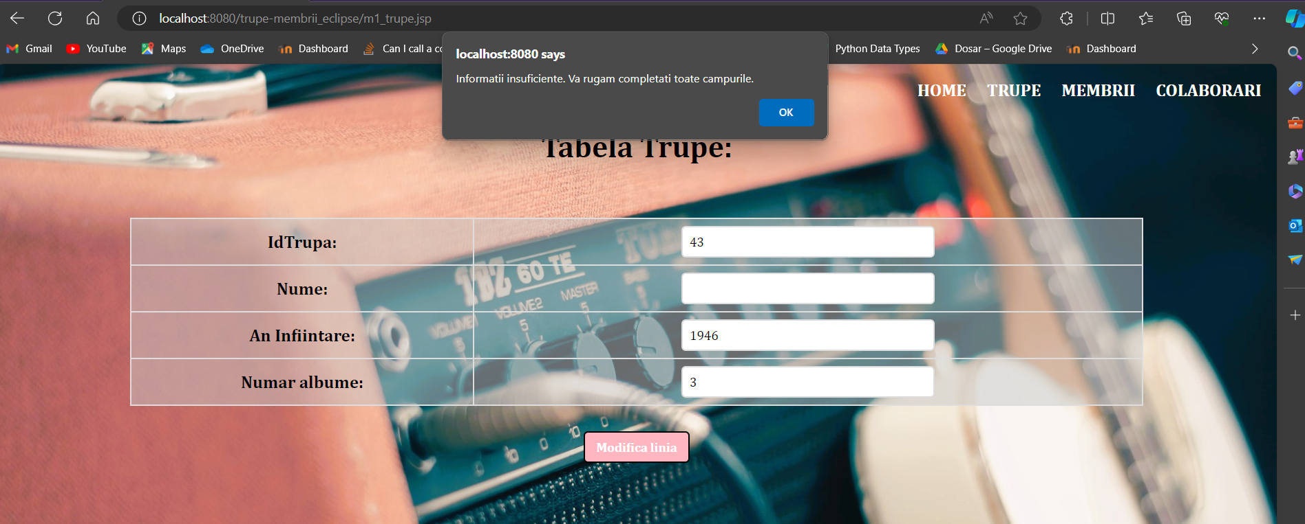

Fig.19 – avertisment

Daca au fost facute modificarile si completate toate campurile, va fi afisat un mesaj corespunzator



Fig.20 – confirmarea modificarii

Functia de modificare imbina principii folosite atat la stergere, cat si la adaugare. Codul este similar.

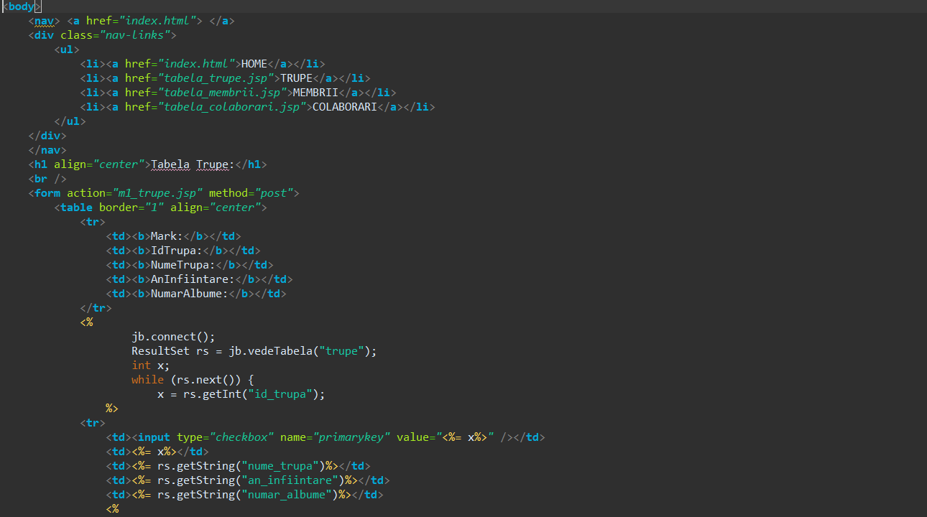

Fig.21 –modifica_trupa

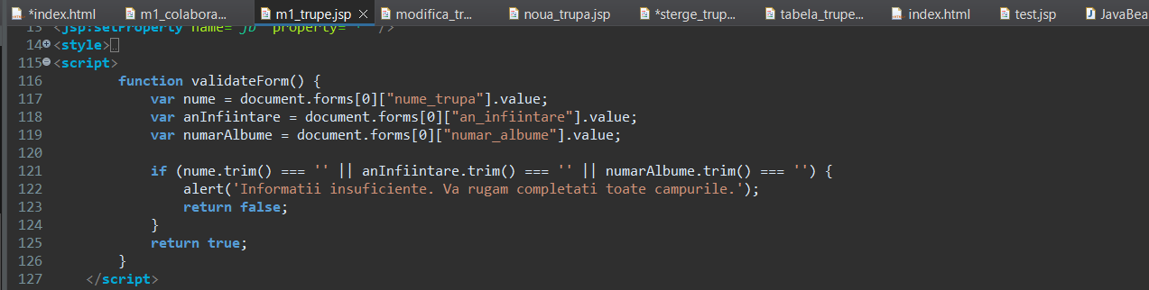

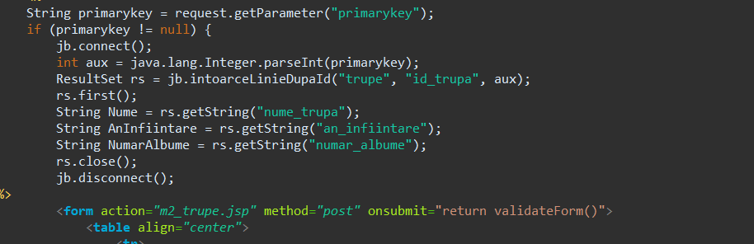

Fig.22– m1_trupe

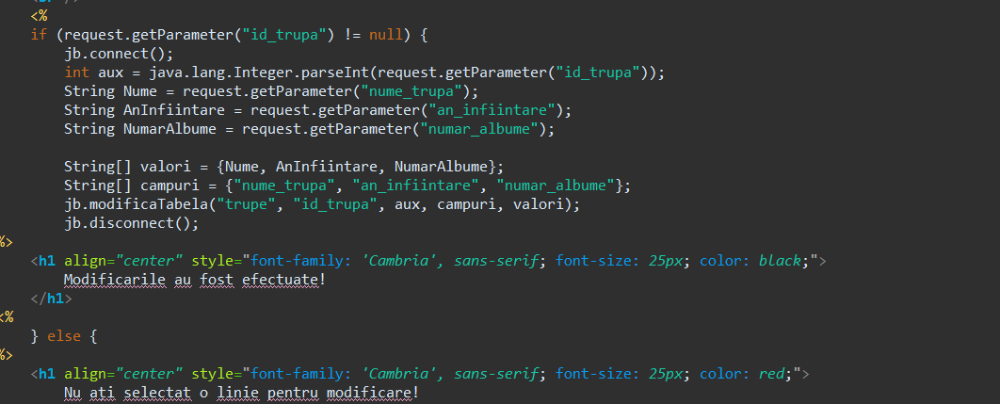

Fig.23– m2_trupe

**Tabela Membrii**

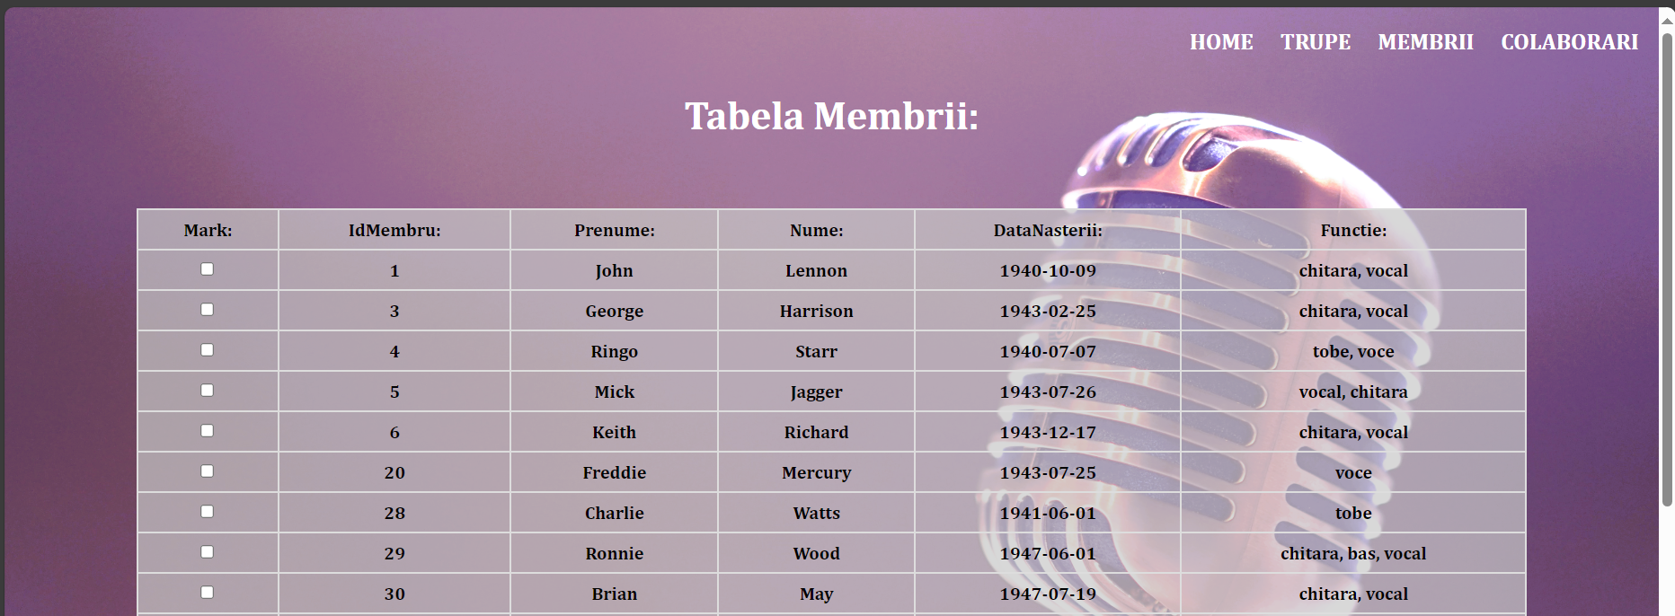

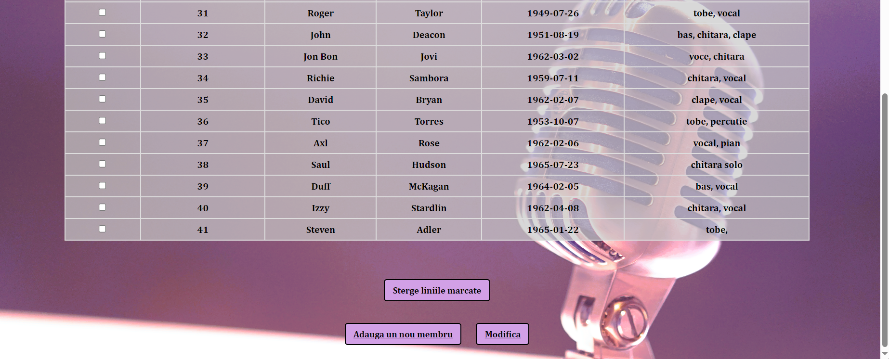

Fig.24– tabela membrii

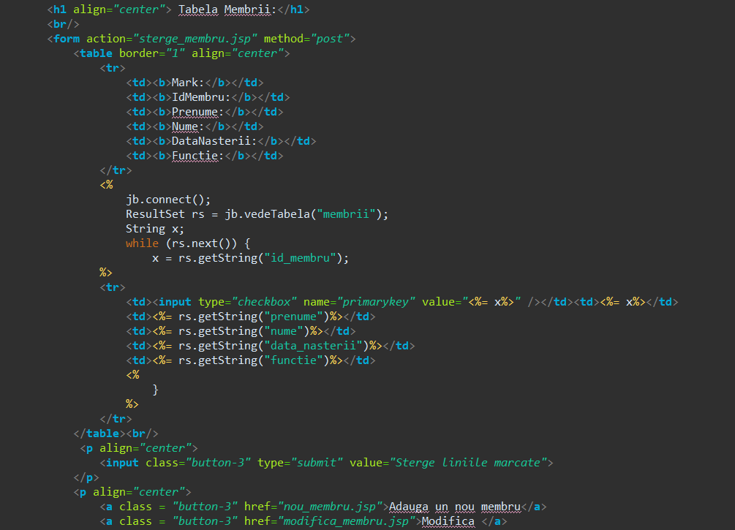

Fig.25– cod tabela_membrii

**Tabela Colaborari**

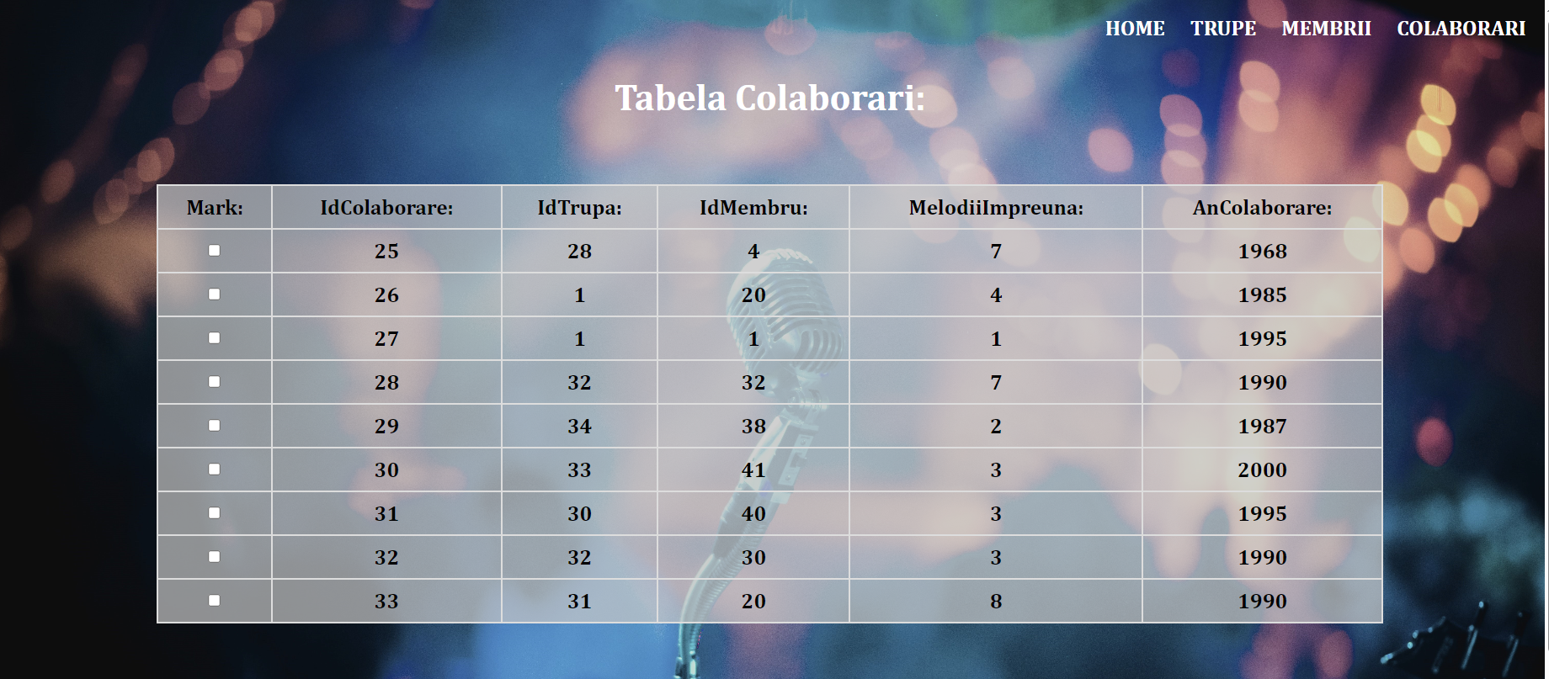



Fig.26– tabela colaborari

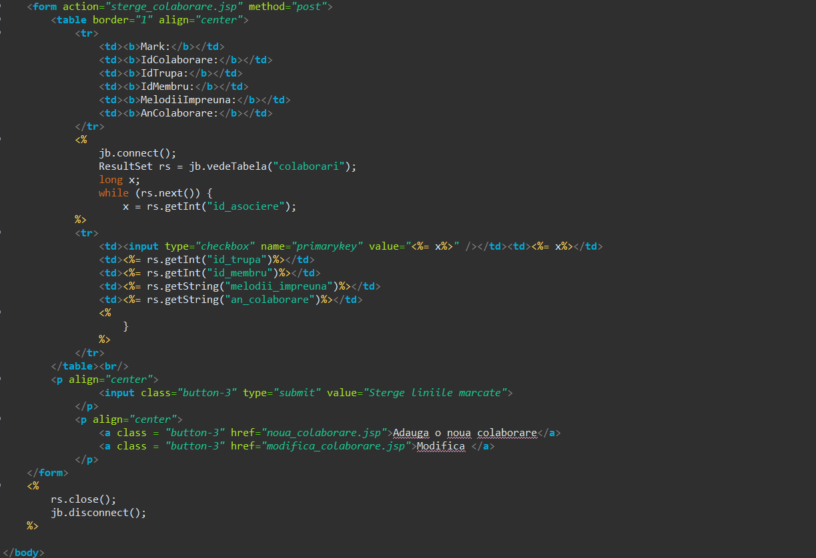

Fig.27– cod tabela_colaborari

1. Partea de front-end

Pentru un aspect mai placut al interfetei, am folosit limbajul HTML combinat cu CSS in blocul STYLE:

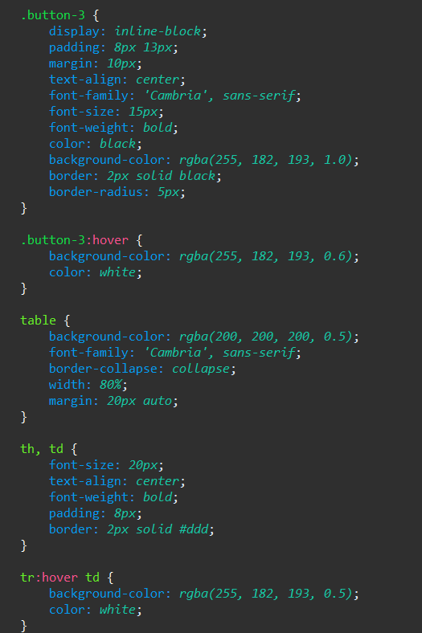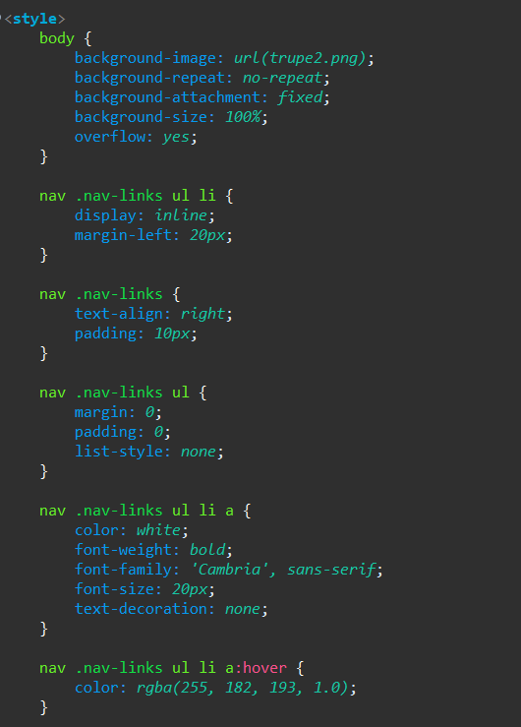

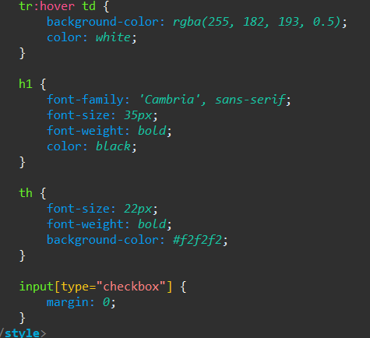

Fig.28– cod din blocul Style

7) Concluzii

In prezent bazele de date sunt utilizate peste tot, fiecare companie, intreprindere mai ales cu caracter de producere, comercializare are nevoie si la sigur implimenteaza in sistemul lor o baza de date. Pentru utilizarea unei baze de date este important sa se urmareasca realizarea unei arhitecturi ce ofera posibilitatea de a separa functionalitatile, si anume partea de back-end de partea de front-end.

Totodata, aplicatia realizata in tehnologia JSP si prezentata in cadrul acestui proiect permite utilizatorului sa efectueze operatiile cerute pe baza de date creata in MySQL: afisare, adaugare, modificare si stergere.

8)Bibliografie

<https://www.nav.ro/blog/ce-este-mysql/> [1]

<https://ro.sawakinome.com/> [2]

<https://ro.wikipedia.org/> [3]

<https://web.ceiti.md/lesson.php?id=1> [4]

Cursuri PIBD [5]